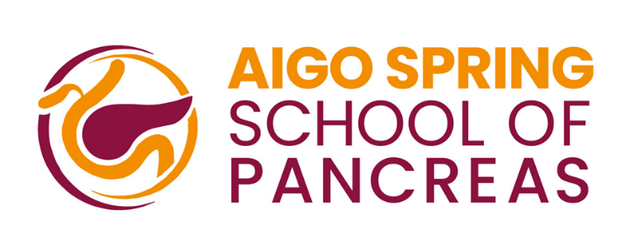

AIGO SPRING SCHOOL OF PANCREAS – II EDITION
ASCOLI PICENO, 4-5 GIUGNO 2026

BANDO PARTECIPAZIONI GRATUITE RISERVATE AI SOCI AIGO

Cognome ______________________________Nome______________________________
Luogo di nascita___________________________________ Data:______/____/________
Email_____________________________________________________________________
Via ___________________________________Città _______________________________ Provincia__________C.A.P_____________
Tel ________________________________

Ente di appartenenza _______________________________________________________
Unità Operativa____________________________________________________________
Direttore Unità Operativa ____________________________________________________
Regione di iscrizione AIGO ___________________________________________________

Le domande di partecipazione, unitamente ad un CV aggiornato, dovranno pervenire entro e non oltre il 22.03.2026 alla Segreteria Organizzativa al seguente indirizzo di posta elettronica: congressare@promisegroup.it.
